Ciencias divertidas para alumnus de primaria (diferenciada por edades)

Unidad 1: ¡Aire todopoderoso!
Objetivos de esta unidad (que puede dividirse en una o dos sesiones si procede)
Sistemas físicos.  He explorado las fuerzas de la gravedad.  3ª Ciclo | - Describir cómo los objetos de diferente peso llegan al suelo a la vez.  - Obtener información y predecir fenómenos naturals.  - Hacer hipótesis sobre el resultado de los experimentos.  - Comunicarse oralmente y escribir los resultados.  - Trabajar en grupo prestando atención a la seguridad personal y de los demás.  - Make easy experiments concerning physics on different materials by:  - Hacer experimentos sencillos relacionados con la física en diferentes materias.  - Use the scientific method to plan and make projects, simple aparatus with the aim of leading to conciousness regarding self assessment  - Emplear el método científico para planear y hacer projectos y sistemas simples con el objetivo de hacerlos autoevaluarse.

Esta unidad se centra en el desarollo de destrezas tal y como se describe en la siguiente lista (3ª ciclo de primaria, 5-6)

Fuerzas, resistencia  3ª Ciclo | Explorando la caída de diferentes objetos, utilizamos el conocimiento de las propiedades de la gravedad para mostrar cómo puede utilizarse en una situación específica. | - Demostrar y registrar, a través de investigaciones prácticas, que los objetos de diferente peso llegan al suelo a la misma vez aunque a distinta velocidad y que la fricción del aire los hace caer más despacio.  - Explicar que podemos hacer que los objetos y las personas resistan la fuerza de la gravedad utilizando la Resistencia del aire.  - Basarse en investigaciones prácticas para describer el efecto de la fricción del aire para ralentizar la caída de los objetos.

Evaluación del riesgo:
Los alumnos deben utilizar las tijeras exclusivamente para hacer los paracaídas. Deberán estar supervisados en todo momento.
Las tijeras deben utilizarse bajo supervisión y solo para el experimento 3.
Los alumnos y profesores deben lavarse las manos al final de la clase. El material deberá limpiarse con desinfectantes adecuados antes y después de utilizarlo.

Recursos:

6 sets por clase:

Plumas, tela, cordel, corcho, globos de dos tamaños, tijeras, pelotas de golf, pelotas de ping-pong, cinta adhesiva.

Tiempo: 10 minutos

Procedimiento

Experiment 1. Ball race? Guess which touches the floor first. Remember: Not the way to the floor, but pay attention to the arrival on the ground

Experimento 1: Carrera de pelotas. Adivina qué pelota llegará antes al suelo. Recuerda: no te fijes en el recorrido, sino en el momento de llegada al suelo.

Metodología:
Los alumnus trabajarán en grupos de seis.
Preguntas del professor para los alumnos / conversación sobre las pelotas
Pregunta:¿ Cuál es más ligera/pesada? ¿Cuál crees que caerá más rápido? ¿Cuál llegará antes al suelo?
Comprobemos si soltando dos bolas de diferente peso llegan a la vez al suelo.
El profesor dará a los alumnos una pelota de ping-pong y otra de golf. Estos trabajarán de nuevo en grupos y tendrán que comprobar el peso de las pelotas y tratar de adivinar cuál caerá más rápido. Entonces, tendrán que pensar en un objeto que caería más lento y otro que caería más rápido que las pelotas.
Instrucciones para los alumnos: ahora vamos a estudiar qué hace que un objeto caiga más rápido o más despacio. ¿Peso?¿Forma?
Preguntas del profesor para los alumnos: ¿Qué va a suceder? Fíjate en las dos pelotas. ¿Qué pasará si soltamos las pelotas a la vez desde la misma altura?
Actividades: los alumnos trabajan en grupo, coge las dos bolas y piensan en dos objetos que podrían utilizar. Cuando estén listos, realizarán el experimento enfrente del resto.

Demo: si ningún grupo utilizara una hoja de papel, el profesor podría hacer un experimento muy simple: dos hojas de papel, una plana y la otra convertida en pelota. Tienen el mismo peso. ¿Cuál llegará antes al suelo?

Discusion: después de los experimentos, los niños habrán observado que el peso no determina la velocidad con la que un objeto cae al suelo. Ahora tendrá que discutir qué lo determina. El profesor ayudará a alcanzar la conclusión de que la fricción del aire frena el movimiento y que en su ausencia los objetos llegan a la vez al suelo.

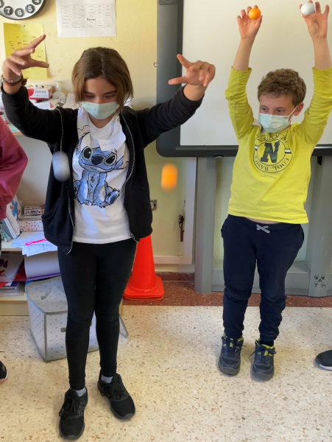

Experimento 2. ¿Qué pelota llega antes al suelo?
Una introducción rápida de como los objetos caen utilizando dos trozos de papel: una convertida en bola y la otra plana.
El ojo tiene la forma de una pelota con un agujero en frente para permitir el acceso de la luz. (Pregunta: ¿alguien sabe qué papel llegará antes al suelo?) Cuando el papel tiene más obstáculo del aire, tarda más en llegar al suelo.
Ver el siguiente video de instrucciones si la clase es mayor o más capaz.
https://youtu.be/-Np6YikhbTQ

Metodología:
Los alumnos trabajarán en grupos de 4 o 6. Elegirán a un representante y un nombre para cada grupo.

Pregunta de los profesores para los alumnos.

P: ¿Cuál llega antes al suelo?
P: ¿Qué opinas de que los dos trozos de papel no lleguen a la vez al suelo?

Un alumno de cualquier grupo tira las dos bolas de papel con diferente forma. La clase observará que la bola de papel cae antes.

Experimento. Vuelo de aviones.

Metodología:
Procedimiento: el profesor hace un avión de papel que, obviamente, no funciona. En lugar de una punta afilada, tiene una estructura plana que le impedirá volar.
Deberían darse cuenta de que el aire frena al avión.
Pregunta para los alumnos: ¿Qué opináis de mi super avión? ¿Podríais hacer uno mejor?
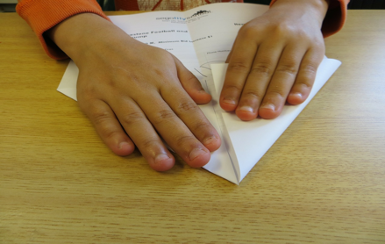

Se les pide a los niños que adivinen y justifiquen si el avión del profesor volará mejor o no. Puede que adivinen la influencia del aire sobre los objetos en movimiento.

Experimento 4. Paracaídas.

Metodología:
Preguntas del profesor para los alumnos:
P:¿Cómo salta la gente de los aviones de manera segura? Utilizan paracaídas.
Hagamos nuestros paracaídas utilizando los materials de la caja.

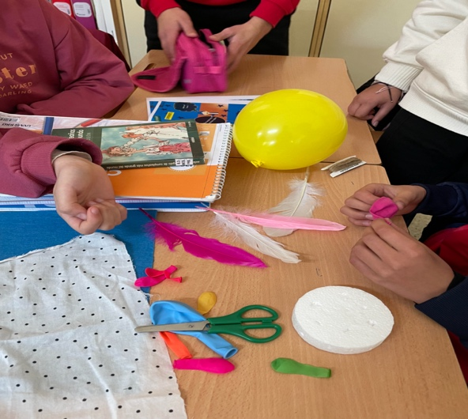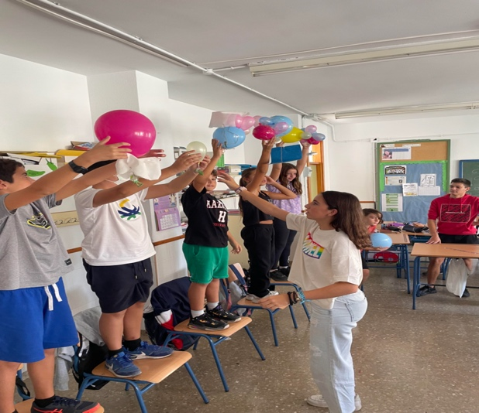

Cada alumno deberá descubrir la forma de que los soldaditos salten de manera segura utilizando los materiales de la caja. Todos colaborarán dando ideas.

Notas para el profesor: contexto científico y recursos para la sesión.

PowerPoints que pueden editarse y adaptarse a los ditintos nivels del alumnado.

1 Vocabulario

2 Explicación

3 Preguntas

4 Respuestas

Enlace para la carpeta de los PowerPoints.

https://drive.google.com/drive/folders/1NaY5PWH23MaCOL0hyAV2V5TVjXqJ_xJr?usp=sharing

Descripción:

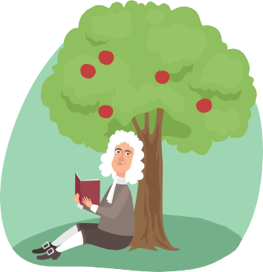
¿Qué es la gravedad?
La gravedad es lo que evita que flotemos en el espacio. Es lo que hace que las pelotas vuelvan al suelo después de lanzarlas hacia arriba; lo que controla las mareas de los océanos y lo que hace que los planetas orbiten en torno al sol.
La gravedad es una fuerza ponderosa que atrae a los objetos. Cualquier cosa que tenga materia genera gravedad, desde una diminuta mota de polvo hasta un elefante gigante. ¡Incluso tú generas gravedad!
Cuanto más grande sea el objeto, más grande será la fuerza de la gravedad. Así es como el sol atrae a los planteas del sistema solar.
Cuanto más cerca estén los objetos entre sí, más fuerte será la atracción gravitacional. El sol tiene mucha más gravedad que la tierra, pero nosotros nos quedamos en la superficie terrestre en lugar de ser atraídos por el sol. Esto es debido a que estamos más cerca de la tierra.

¿Quién descubrió la gravedad?
Gravity has always been around in the universe but no one really understood how it worked until the scientist, Isaac Newton, studied it mathematically in 1666.
La gravedad siempre ha estado en el universo pero nadie entendía cómo funciona hasta Isaac Newton, el científico que la estudió matemáticamente en 1966.
Se dice que sus ideas sobre la gravedad surgieron cuando una manzana cayó de un árbol y golpeó su cabeza. Esto le hizo preguntarse qué fuerza había causado que la manzana cayera en lugar de flotar. Se le ocurrió la teoría llamada Ley Universal de la Gravedad y produjo su propia fórmula para saber cómo de poderosa esa. En física, el peso se mide en newtons gracias a este científico.

¿Sabías que...?
- Los agujeros negros tienen la fuerza gravitacional más poderosa de todo el universo.
- La gravedad siempre atrae, pero nunca empuja.
- En el espacio exterior, la gravedad es cero, así que no tienes peso. Por eso los astronautas flotan.
- Los objetos pesan ligeramente más en el nivel del mar que en la cima de una montaña. Esto se debe a que, cuanto más alto subes, menos atracción gravitatoria tienes.
- No sentimos realmente la gravedad. Solo sentimos los efectos de intentar superarla cuando saltamos o caemos. .
- Todos los días, somos 1.25 centímetros más altos por la mañana que por la noche. Esto es porque durante el día la gravedad nos atrae hacia el centro de la tierra. Cuando estamos tumbados, nuestra espina dorsal puede estirarse de nuevo hasta la altura total.

